Commune d’Aussois
Département de la Savoie

SCHEMA DIRECTEUR d’ASSAINISSEMENT

Dossier d’APROBATION

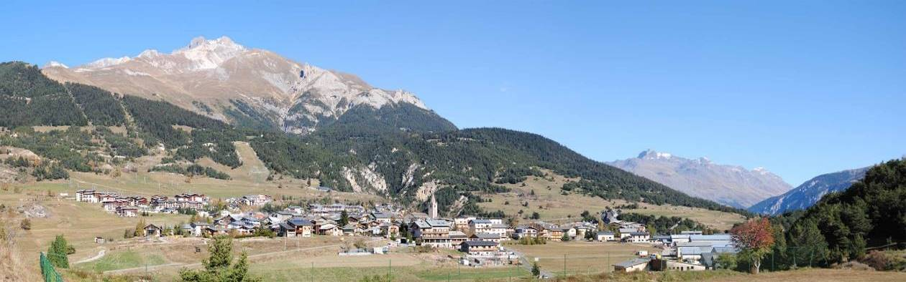

Vu pour être annexé à la délibération du Conseil Municipal
en date du 05 Mars 2020

